

115學年度
學士班二年級轉學生招生簡章
附件

重要報名時程
網路  報名 | 115年5月5日（星期二）上午9:00至5月14日（星期四）下午5:00止
繳費 | 115年5月5日（星期二）上午9:00至5月14日（星期四）晚上12:00止
資料  上傳 | 115年5月5日（星期二）上午9:00至5月15日（星期五）下午5:00止

國立臺灣師範大學招生委員會編訂
地址：106308臺北市大安區和平東路一段162號
電話：(02)7749-1179
網址：https://enroll.itc.ntnu.edu.tw/Enroll/TransEntry
(115年4月1日本校115學年度招生委員會第11次會議通過)

重要日程

簡章公告 |  | 115年4月14日（星期二）公告於本校招生網站。
網  路  報  名 | 報 名 | 115年5月5日（星期二）上午9:00 ～ 115年5月14日（星期四）下午5:00止。
網  路  報  名 | 繳 費 | 115年5月5日（星期二）上午9:00 ～ 115年5月14日（星期四）晚上12:00止。
網  路  報  名 | 資料上傳 | 115年5月5日（星期二）上午9:00 ～ 115年5月15日（星期五）下午5:00止。
准考證列印 |  | 115年6月8日（星期一）～ 115年7月2日（星期四）（由考生自行於網路列印）。
筆試、口試、  術科日期 |  | 115年6月13日（星期六）～ 115年7月2日（星期四）（依簡章各學系之規定）。
錄取放榜 |  | 115年7月16日（星期四）上午9:00（網路公告）。
申請成績複查 |  | 115年7月16日（星期四）～ 115年7月19日（星期日）止。
正取生報到 |  | 115年7月20日（星期一）～ 115年7月23日（星期四）。
遞補公告 |  | 第一次遞補公告日期為115年7月30日（星期四）；  之後有缺額會在週四公告，於隔週一、二報到。
遞補期限 |  | 本校115學年度行事曆所訂第一學期之上課開始日前。

簡章公告
- 本簡章及表件免費由網路自行下載列印，未發售紙本簡章。
- 下載網址：https://enroll.itc.ntnu.edu.tw/Enroll/TransEntry（轉學招生專區）
相關資訊
- 有關招生考試相關資訊請洽詢本校教務處「企劃組」
電話：（02）7749-1179
網址：https://enroll.itc.ntnu.edu.tw/Enroll/TransEntry（轉學招生專區）
- 有關註冊入學相關資訊請洽詢本校教務處「註冊組」
電話：（02）7749-1077
網址：https://www.aa.ntnu.edu.tw/zh_tw/Freshmen01/Bachelors（新生報到專區）
- 有關學費減免與就學貸款相關資訊請洽詢本校學生事務處「生活輔導組」
電話：（02）7749-1057（學雜費減免）、（02）7749-1056（弱勢助學金）、
（02）7749-1058（就學貸款）
網址：https://assistance.sa.ntnu.edu.tw/fee/
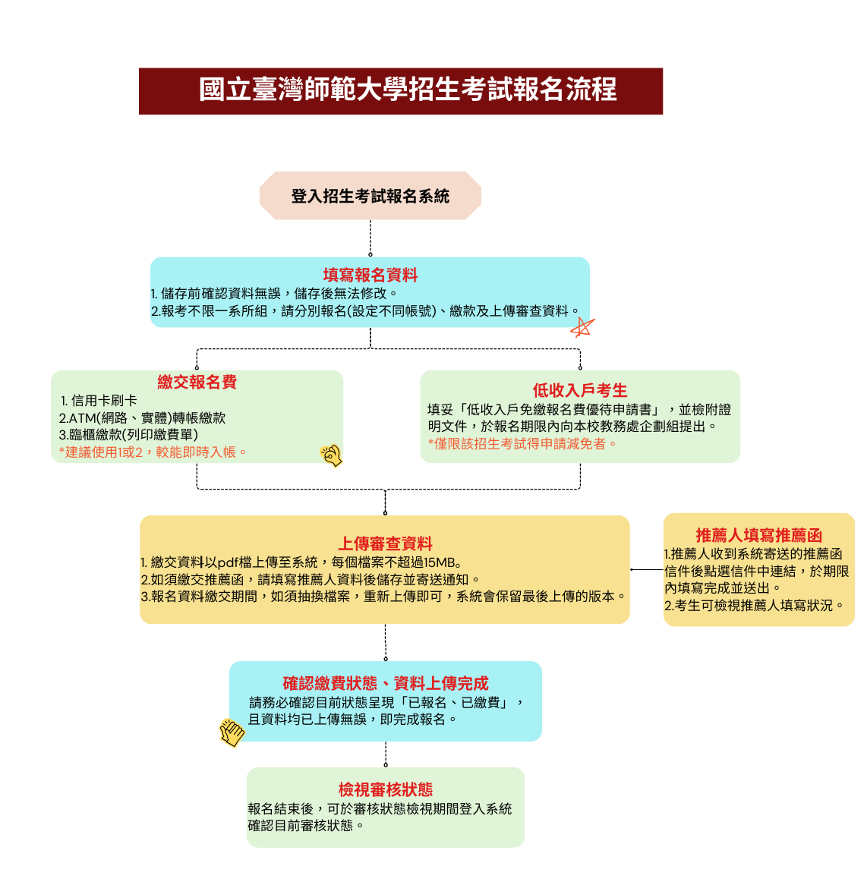

目 錄
※報名2個以上之系（組），請分別取得不同之繳款帳號，切勿同一帳號重複繳費。
※各系（組）考試時間可能重疊，請考生於報名前自行斟酌，報名後不得因此要求退費。
※考生請務必詳讀簡章規定並確認符合報名資格，避免於錄取後因報考資格不符被取消 入學資格。
※審查資料上傳系統操作流程請詳閱「本校招生審查資料上傳系統操作手冊」。

■ 共同規定事項
報考資格、特種身分考生報考優待辦法 |  | ………………………………………………………….. |  | 1-2
入學時間、報名 |  | ………………………………………………………….. |  | 3-7
報名注意事項 |  | ………………………………………………………….. |  | 7-8
准考證列印、考試日期、時間及地點 |  | ………………………………………………………….. |  | 8
成績計算及錄取規定 |  | ………………………………………………………….. |  | 8-9
錄取名單公告、成績單寄發 |  | ………………………………………………………….. |  | 9
成績複查、報到及註冊入學 |  | ………………………………………………………….. |  | 10-12
附註 |  | ………………………………………………………….. |  | 12
■ 學系規定事項
教育學院 |  | ………………………………………………………….. |  | 13-15
文學院 |  | ………………………………………………………….. |  | 16-17
理學院 |  | ………………………………………………………….. |  | 18-23
科技與工程學院 |  | ………………………………………………………….. |  | 24-28
運動與休閒學院 |  | ………………………………………………………….. |  | 29-30
國際與社會科學學院 |  | ………………………………………………………….. |  | 31
■ 附件
附件1 | 入學大學同等學力認定標準部份條文 |  | …………………………………. | 32-33
附件2 | 退伍軍人報考高級中等以上學校優待辦法 |  | …………………………………. | 34-35
附件3 | 中等以上學校運動成績優良學生升學輔導辦法部分條文 |  | …………………………………. | 36-38
附件4 | 試場規則及違規處理辦法 |  | …………………………………. | 39
附件5 | 成績複查處理辦法 |  | …………………………………. | 40
附件6 | 身心障礙學生考試服務辦法 |  | …………………………………. | 41
附件7 | 網路報名資料更正申請表 |  | …………………………………. | 42
附件8 | 身心障礙考生應考申請表 |  | …………………………………. | 43
附件9 | 身心障礙考生在校學習紀錄表 |  | …………………………………. | 44
附件10 | 學士班學雜費收費標準 |  | …………………………………. | 45
附件11 | 本校各校區配置圖 |  | …………………………………. | 46-47
附件12 | 境外學歷切結書 |  | …………………………………. | 48
附件13 | 退伍軍人身分考試優待具結書 |  | …………………………………. | 49
附件14 | 運動成績優良考生考試優待具結書 |  | …………………………………. | 50
附件15 | 低收入戶免繳報名費優待申請書 |  | …………………………………. | 51
附件16 | 退費申請書 |  | …………………………………. | 52
附件17 | 推薦函共同格式 |  | …………………………………. | 53-54
附件18 | 限用電子計算機型號 |  | …………………………………. | 55-56
附件19 | 放棄入學資格聲明書 |  | …………………………………. | 57

入學大學同等學力認定標準部份條文
中華民國111年1月25日臺教高通字第1112200196A號令修正
第 1 條 | 本標準依大學法第二十三條第四項規定訂定之。
第 4 條 | 具下列資格之一者，得以同等學力報考大學學士班（不包括二年制學士班）轉學考試，轉入二年級或三年級：  - 學士班肄業學生有下列情形之一，持有修業證明書、轉學證明書或休學證明書，並檢附歷年成績單：  - 修業累計滿二個學期以上者，得轉入二年級上學期。  - 修業累計滿三個學期以上者，得轉入二年級下學期。  - 修業累計滿四個學期以上者，得轉入三年級上學期。  - 修業累計滿五個學期以上者，得轉入三年級下學期。  - 大學二年制學士班肄業學生，修滿一年級上學期，持有修業證明書、轉學證明書或休學證明書，並檢附歷年成績單。  - 專科學校學生有下列情形之一：  - 取得專科學校畢業證書或專修科畢業。  - 修滿規定修業年限之肄業學生，持有修業證明書、轉學證明書或休學證明書，並檢附歷年成績單。  - 自學進修學力鑑定考試通過，持有專科學校畢業程度學力鑑定通過證書。  - 符合年滿二十二歲、高級中等學校畢（結）業或修滿高級中等學校規定修業年限資格之一，並修習下列不同科目課程累計達八十學分以上，持有學分證明：  - 大學或空中大學之大學程度學分課程。  - 專科以上學校推廣教育學分班課程。  - 教育部認可之非正規教育課程。  - 職業訓練機構開設經教育部認可之專科以上教育階段職業繼續教育學分課程。  - 專科以上學校職業繼續教育學分課程。  - 空中大學肄業全修生，修得三十六學分者，得報考性質相近學系二年級，修得七十二學分者，得報考性質相近學系三年級。  （第二項至第三項 略）  依藝術教育法實施一貫制學制肄業學生，持有修業證明者，依其修業情形屬大學學士班或五年制專科學校，準用第一項第一款、第三款及第二項第一款規定。  專科以上學校推廣教育實施辦法中華民國一百年七月十三日修正施行後，至一百零二年六月十三日前，已修習第一項第五款第二目所定課程學分者，不受二十二歲年齡限制。  轉學考生報考第一項及第二項轉學考試，依原就讀學校及擬報考學校之雙重學籍規定，擬於轉學錄取時選擇同時就讀者，得僅檢附歷年成績單。
第 9 條 | （第一項至第四項 略）  持國外或香港、澳門專科以上學校畢（肄）業學歷，其畢（肄）業學校經教育部列入參考名冊或為當地國政府權責機關或專業評鑑團體所認可，且入學資格、修業年限及修習課程均與我國同級同類學校規定相當，並經大學校級或聯合招生委員會審議後認定為相當國內同級同類學校修業年級者，得準用第二條第二款、第三條第一項第一款至第四款、第四條第一項第一款至第三款、第二項與第三項第一款、第五條第一款至第四款及前條第一項第一款與第二款規定辦理。  （第六項 略）  第五項、前項、第十項及第十二項所定國外或香港、澳門學歷（力）證件、成績單或相關證明文件，應經我國駐外機構，或行政院在香港、澳門設立或指定機構驗證。  （第八項 略）  持大陸地區專科以上學校畢（肄）業學歷，符合大陸地區學歷採認辦法規定者，得準用第四條第一項第一款至第三款、第二項及第三項第一款規定辦理。  （第十項 略）  持前三項大陸地區專科以上學校畢（肄）業學歷報考者，其相關學歷證件及成績證明，應準用大陸地區學歷採認辦法第四條規定辦理。  （第十二項 略）
第 10 條 | 軍警校院學歷，依教育部核准比敘之規定辦理。
第 11 條 | 本標準所定年數起迄計算方式，除下列情形者外，自規定起算日，計算至報考當學年度註冊截止日為止：  - 離校或休學年數之計算：自歷年成績單、修業證明書、轉學證明書或休學證明書所載最後修滿學期之末日，起算至報考當學年度註冊截止日為止。  - 專業訓練及從事相關工作年數之計算：以專業訓練或相關工作之證明上所載開始日期，起算至報考當學年度註冊截止日為止。
第 12 條 | 本標準自發布日施行。

退伍軍人報考高級中等以上學校優待辦法
中華民國107年11月13日教育部臺教高（四）字第1070189106B號令修正
第 1 條 | 本辦法依大學法第二十五條第三項、專科學校法第三十二條第一項、高級中等教育法第四十一條第一項及國軍退除役官兵輔導條例第十八條規定訂定之。
第 2 條 | 本辦法所稱退伍軍人，指下列人員：  - 國軍軍官、士官、士兵依法退伍除役者。  - 後備軍官、士官、士兵應召服役依法解除召集者。
第 3 條 | 退伍軍人於退伍後參加高級中等以上學校新生入學，除博士班、碩士班、學士後各學系、回流教育中之進修學士班及在職專班招生不予優待外，依下列規定辦理；其入學各校之名額採外加方式辦理，不占各級主管教育行政機關原核定各校（系、科）招生名額：  - 參加高級中等學校或專科學校五年制免試入學者，其超額比序總積分加分比率，準用第二款各目規定。  - 參加高級中等學校或專科學校五年制特色招生入學、技術校院四年制、二年制、專科學校二年制或大學之登記（考試）分發入學或轉學考試者，其考試成績優待如下：  - 在營服役期間五年以上：  - 退伍後未滿一年，依其採計考試科目成績，以加原始總分百分之二十五計算。  - 退伍後一年以上，未滿二年，依其採計考試科目成績，以加原始總分百分之二十計算。  - 退伍後二年以上，未滿三年，依其採計考試科目成績，以加原始總分百分之十五計算。  - 退伍後三年以上，未滿五年，依其採計考試科目成績，以加原始總分百分之十計算。  - 在營服役期間四年以上未滿五年者：  - 退伍後未滿一年，依其採計考試科目成績，以加原始總分百分之二十計算。  - 退伍後一年以上，未滿二年，依其採計考試科目成績，以加原始總分百分之十五計算。  - 退伍後二年以上，未滿三年，依其採計考試科目成績，以加原始總分百分之十計算。  - 退伍後三年以上，未滿五年，依其採計考試科目成績，以加原始總分百分之五計算。  - 在營服役期間三年以上未滿四年者：  - 退伍後未滿一年，依其採計考試科目成績，以加原始總分百分之十五計算。  - 退伍後一年以上，未滿二年，依其採計考試科目成績，以加原始總分百分之十計算。  - 退伍後二年以上，未滿三年，依其採計考試科目成績，以加原始總分百分之五計算。  - 退伍後三年以上，未滿五年，依其採計考試科目成績，以加原始總分百分之三計算。  - 在營服役期間未滿三年，已達義務役法定役期（不含服補充兵役、國民兵役及常備兵役軍事訓練期滿者），且退伍後未滿三年，依其採計考試科目成績，以加原始總分百分之五計算。  - 在營服現役期間因下列情形不堪服役而免役或除役，領有撫卹證明，於免役、除役後未滿五年：  - 因作戰或因公致身心障礙，依其採計考試科目成績，以加原始總分百分之二十五計算。  - 因病致身心障礙，依其採計考試科目成績，以加原始總分百分之五計算。  - 參加其他方式入學者，由各校酌予考量優待。  替代役役男服役一年以上期滿，或服役期間因公或因病成殘而免役或除役領有撫卹證明者，報考高級中等以上學校，得依替代役實施條例第二十一條第三款規定，準用前項第二款第四目、第五目規定辦理。  依前二項規定加分優待錄取之學生，無論已否註冊入學，均不得再享受本辦法之優待。  第一項第一款總積分經加分優待後進行比序，第二款及第三款經加分優待後分數應達錄取標準。  第一項及第二項外加名額以原核定招生名額外加百分之二計算，其計算遇小數點時，採無條件進位法取整數計算。但成績總分或總積分經加分優待後相同，如訂有分項比序或同分參酌時，經比序或同分參酌至最後一項結果均相同者，增額錄取，不受百分之二限制；技術校院進修部或專科學校夜間部之班別，其招生名額外加比率，得不受百分之二限制，並報中央主管教育行政機關備查。
第 4 條 | 符合國軍退除役官兵輔導條例第二條規定資格之退除役官兵，得參加辦理招生學校二年制技術系、四年制技術系、專科學校二年制及大學學士班之甄試入學。  前項甄試入學招生名額，採外加方式辦理；甄試入學報考資格、甄試方式等事項，由辦理招生學校依相關法規規定辦理。  前項甄試經公告錄取，參加其他方式入學者，取消該甄試錄取及入學資格。
第 5 條 | 退伍軍人報考高級中等以上學校除依招生一般規定外，應於報名時檢送下列證件之一：  - 退伍令或退伍證明書。  - 除役令。  - 解除召集證明書（限臨時召集者）。  在營服役五年以上退伍軍官，其退伍時軍階為上尉以下者，應附繳初任官人事命令、初任官任官令或軍事校院畢結業證書等足資證明其服役起始時間之文件；身心障礙退伍軍人應附繳撫卹令。  前二項證件遺失者，應檢送權責單位出具之證明書。  證件已繳送另一招生單位報名尚未退還時，得以該收據送驗。但仍應補送原證件。
第 6 條 | 退伍軍人報考高級中等以上學校，未送繳前條規定之證件者，事後不得以任何理由申請補辦，亦不得依第三條規定優待。
第 7 條 | 高級中等以上學校各招生單位於考試放榜後，應將退伍軍人報考及錄取人數報請教育部備查。
第 8 條  第 8-1 條 | （刪除）  本辦法中華民國一百零二年八月十五日修正發布之第三條規定，適用於一百零三學年度以後入學之學生。
第 9 條 | 本辦法自發布日施行。  本辦法中華民國一百零二年八月十五日修正發布之條文，自一百零二年九月一日施行。

中等以上學校運動成績優良學生升學輔導辦法部份條文
民國111年1月27日教育部臺教授體部字第1110003836A號令修正
第 2 條 | 下列中等以上學校運動成績優良學生（包括身心障礙學生），得以畢業學歷或同等學力，申請升學：  - 國民中學及其附設補習學校學生：升學高級中等學校或五年制專科學校。  - 高級中等學校及其進修部、獨立設立或大學校院附設之高級中等進修學校學生：升學大學或二年制專科學校。  - 專科學校及其進修部學生：升學大學或參加大學轉學考試。
第 3 條 | 本辦法所定升學，其方式如下：  - 甄審：依招生學校所提名額，按第四條或第七條所定學生運動成績及志願，分發入學。  - 甄試：依招生學校所提名額，按學生下列成績，經第十四條第二項術科檢定通過後，依學生志願分發入學。但有第十四條第二項但書情形者，免參加術科檢定：  - 第六條或第八條所定運動成績。  - 國中教育會考成績或第十四條第一項學科考試成績。  - 單獨招生考試：依招生學校所提名額，經該校辦理之運動成績優良學生升學考試通過。  - 大學轉學考試：前條第三款學生參加大學轉學考試，依考試簡章規定，按其運動成績等級加分通過。
第 4 條 | 第二條各款所定學生，依國家代表隊教練與選手選拔培訓及參賽處理辦法規定，代表國家參加國際運動賽會（以下簡稱國際賽會），獲得下列成績之一者，得申請甄審：  - 奧林匹克運動會（以下簡稱奧運）：成績不限。  - 亞洲運動會（以下簡稱亞運）：奧運種類前八名，非奧運種類前六名。  - 世界大學運動會：前六名。  - 世界運動會：前六名。  - 青年奧林匹克運動會：前六名。  - 亞洲青年運動會：前四名。  - 東亞青年運動會：前三名。  - 國際單項運動總會主辦之下列正式賽會：  - 世界錦標（盃）賽：奧運種類前八名，非奧運種類前六名。  - 世界青年錦標賽：前四名。  - 世界青少年錦標賽：前四名。  - 亞洲單項運動總（協）會主辦之下列正式賽會：  - 亞洲錦標（盃）賽：前四名。  - 亞洲青年錦標賽：前四名。  - 亞洲青少年錦標賽：前四名。  - 其他賽會名稱及名次：  - 世界中學生運動會：前四名。  - 亞洲室內及武藝運動會、亞洲沙灘運動會：前三名。  - 亞洲及太平洋（以下簡稱亞太）運動組織主辦之下列正式賽會：  - 亞太錦標（盃）賽：前四名。  - 亞太青年錦標賽：前四名。  - 亞太青少年錦標賽：前四名。  - 國際大學運動總會主辦之世界大學單項錦標賽：前六名。  - 國際學校運動總會主辦之世界中學單項錦標賽：國家組前四名或學校組前三名。  - 經教育部（以下簡稱本部）認可公告之賽會及名次。
第 6 條 | 第二條各款學生，參加國際賽會或國內全國性運動賽會（以下簡稱國內賽會），獲得下列成績之一者，得申請甄試：  - 參加第四條各款規定賽會：成績不限。  - 參加前款以外之下列國際賽會，獲得前三名：  - 國際單項運動總會、亞洲單項運動總（協）會，或亞太運動組織主辦或認可之運動錦標賽。  - 中華奧林匹克委員會認可之單項運動協會遴選及培訓或邀請參加之賽會。  - 全國運動會、全民運動會：前八名。  - 全國中等學校運動會：前八名。  - 本部核定辦理之中等學校運動聯賽：最優級組前八名。  - 中華民國高級中等學校體育總會或全國單項運動協會指定，該學年度前二款賽會運動種類或項目以外經本部核定之錦標賽，其成績符合下列規定者：  - 參賽隊（人）數十六個以上：最優級組前八名。  - 參賽隊（人）數十四個或十五個：最優級組前七名。  - 參賽隊（人）數十二個或十三個：最優級組前六名。  - 參賽隊（人）數十個或十一個：最優級組前五名。  - 參賽隊（人）數八個或九個：最優級組前四名。  - 參賽隊（人）數六個或七個：最優級組前三名。  - 參賽隊（人）數四個或五個：最優級組前二名。  - 參賽隊（人）數二個或三個：最優級組第一名。
第 12 條 | 申請甄審者，應檢附最近三年內運動成績證明；申請甄試者，應檢附最近二年內運動成績證明。但有下列情形之一者，其期間得予以延長：  - 服兵役者：依兵役法第二條所定服兵役者之服役期間或國家體育競技代表隊服補充兵役辦法第六條所定補充兵役者之列管期間延長。  - 生育者：每胎延長二年。
第 17 條 | 依本辦法申請升學，未能完成分發，或經分發後再獲得甄審、甄試資格者，得依規定重行申請，並以一次為限。
第 20 條 | 第二條第三款學生合於下列各款規定之一，報考大學轉學考試者，得依各辦理大學轉學考試之簡章規定予以加分，最高不得逾總分百分之十：  - 合於第四條規定。  - 合於第六條第二款及第三款規定之一。  - 代表學校參加大專校院運動聯賽，獲得最優級組前六名。  - 代表學校參加大專校院運動會、大專校院各項運動錦標賽，獲得前三名。
第 21-1 條 | 第六條、第八條所定國內賽會，因發生災害防救法第二條第一款所定災害、傳染病防治法第三條第一項所定傳染病，或其他重大變故，致延期或停止舉辦時，得以其他國內賽會成績作為採計學生甄試之成績；其他國內賽會、運動種類或項目、成績名次、運動成績等級加分及其他相關事項，由本部公告之。
第 21-2條 | 第四條、第七條所定國際賽會，因發生災害防救法第二條第一款所定災害、傳染病防治法第三條第一項所定傳染病，或其他重大變故，致延期或停止舉辦時，取得各該國際賽會國家代表隊選手資格或參賽資格者，得申請甄審或甄試。  前項以外之下列國際賽會有前項延期或停止舉辦之情形時，取得各該國際賽會之國家代表隊選手資格或參賽資格者，得申請甄試：  - 國際單項運動總會、亞洲單項運動總（協）會，或亞太運動組織主辦或認可之運動錦標賽。  - 中華奧林匹克委員會認可之單項運動協會遴選及培訓或邀請參加之賽會。  - 國際各類身心障礙者運動組織主辦之國際或洲際單項運動錦標賽。

國立臺灣師範大學招生考試試場規則及違規處理辦法
中華民國101年3月27日本校101學年度招生委員會修正第3條條文
中華民國103年9月10日本校104學年度招生委員會修正第6條條文
中華民國107年6月27日本校107學年度招生委員會修正第2、3、5、6、9、11條條文
中華民國109年2月26日本校109學年度招生委員會修正第2條條文
第一條 本校辦理各項招生考試，為維護試場秩序及考試公平、公正之原則，特訂定本規則。
第二條 考生於預備鈴響時，憑准考證及身分證件（身分證、護照、居留證、附照片之健保卡或汽機車駕照）入場，於考試開始二十分鐘後不得入場；已入場應試者，四十分鐘內不得離場，強行入場或離場者，取消其考試資格。
未攜帶上述列舉之身分證件者，經拍照存證後，先准予應試。惟至當節考試結束鈴聲響畢前身分證件仍未送達試場者，扣減該科成績五分，考生並應於七日內至本校招生承辦單位完成驗證手續，未辦理驗證者該科成績不予計分。
第三條 考生應按編定之試場及座位應試；在開始作答前應先檢查答案卷（卡）、准考證及座位標示單三者之號碼是否相同，如有錯誤，應即舉手請監試人員處理。考生於考試開始鈴響前，不得翻閱試題本或作答，違者扣減其該科成績五分。
考試開始鈴響後，始發現坐錯座位應試者，依下列方式分別論處：
一、在考試開始二十分鐘內且於作答前，由考生本人或其他考生發現者，換至編定之座位作答，不扣減其成績。
二、在考試開始二十分鐘後或於作答後，由考生本人或其他考生發現者，扣減其該科成績五分。
三、經監試人員發現者，不論考生作答與否，均扣減其該科成績十分，並得視其情節加重扣分或該科成績以零分計算。
第四條 考生應將准考證及身分證件放在考桌左上角，靠左邊窗戶者放在考桌右上角，以便查驗。
第五條 考生除必用之書寫、擦拭、作圖之文具外，不得攜帶書籍、紙張、具有計算、通訊、記憶等功能或其他有礙試場安寧、考試公平之各類器材、物品入場；除依各系所之規定得使用計算機應試者外，亦不得攜帶計算機入場；違者扣減其該科成績五分。違規物品交由監試人員代管，俟該節考試完畢後再予歸還。
第六條 考生除繪圖或作曲外，限用藍色及黑色筆（含鉛筆）作答，違者扣減其該科成績五分；電腦劃卡作答部分必須使用黑色2B軟心鉛筆畫記，否則致無法辨認答案者，其後果由考生自行負責。
第七條 考生除因考試題目印刷不清得舉手發問外，其他概不得發問，亦不得要求解釋題意。
第八條 考生不得有交談、偷看、抄襲、傳遞、夾帶、頂替或其他舞弊情事，違者其該科成績以零分計算。
第九條 考生應在答案卷（卡）作答區內作答，未在規定之作答區內作答者，扣減其該科成績五分；在答案卷（卡）書寫任何與答案無關之文字、符號或註記者，扣減其該科成績五分；書寫姓名，扣減其該科成績十分，並得視其情節加重扣分或該科成績以零分計算。
第十條 考生不得毀損答案卷（卡）或擅自拆開答案卷之彌封標籤，違者其該科成績以零分計算。
第十一條 考試時間終了鈴聲響畢後，考生應即停止作答，經警告後仍繼續作答者，扣減其該科成績十分，情節重大者其該科成績以零分計算。
第十二條 答案卷（卡）及試題應一併繳回，不得攜出試場，違者其該科成績以零分計算。
第十三條 考生交卷（卡）後，應遵照監試人員指示離開試場，並不得在試場附近逗留或高聲喧譁、宣讀答案，或以其他方式指示場內考生作答，經勸止不聽者，其該科成績以零分計算。
第十四條 考生不得撕毀或塗抹試場座位標籤，違者送請本校招生委員會議處。
第十五條 本規則所列扣減違規考生成績之規定，均以扣減各該科之成績至零分為限。
第十六條 其他本規則未列而有影響考試公平、考生權益之事項，應由監試或試務人員予以詳實記載，提請本校招生委員會議處。
第十七條 凡違反本規則並涉及重大舞弊情事者，通知其相關學校或機關依規定究辦。
第十八條 本規則經本校招生委員會決議通過後施行，修正時亦同。

國立臺灣師範大學招生考試成績複查處理辦法
中華民國89年10月11日本校90學年度招生委員會訂定
中華民國96年10月01日本校97學年度招生委員會修正
中華民國103年9月10日本校104學年度招生委員會修正
第一條 為辦理本校各類招生考試成績複查事宜，特訂定本辦法。
第二條 申請複查考試成績，應依簡章之規定向本校招生委員會提出，逾期不予受理，並以一次為限。
第三條 複查考試成績之申請期限、申請方式、申請書表及複查費用等各項相關規定應明列於招生簡章中。
第四條 招生委員會收到複查考試成績之申請後，應於申請期限截止後七日內查復之，遇有特殊原因不能如期查復時，得酌予延長。
第五條 複查筆試成績時，應將申請考生之試卷調出，詳細核對彌封號碼，再查對申請複查科目之試卷，發現有疑義時，應即查明處理之。
複查審查、口試或術科成績時，應將系所填送之審查成績登記表、口試成績登記表或術科成績登記表調出，詳細核對准考證號碼或彌封號碼，再查對成績，發現有疑義時，應即查明處理之。
第六條 複查結果發現成績登記或核算錯誤時，應重新核算申請考生之總成績，並按下列規定處理：
一、原計成績未達錄取標準，而重計後成績達錄取標準者，應報請招生委員會主任委員核定後增額錄取，除復知該考生外，並提下次招生委員會議追認。
二、原計成績與重計成績均達錄取標準或均未達錄取標準者，由招生委員會逕行復知該考生。
三、已錄取考生經申請複查成績，重計後成績低於錄取標準時，應報請招生委員會主任委員核定取消其錄取資格，並復知該考生，該考生不得異議。
第七條 複查考試成績，如發現試卷漏未評閱或試卷卷面與卷內分數不相符時，由招生委員會聯繫原閱卷委員補閱之，如總成績有變更時，依前條規定處理。
第八條 申請複查考試成績，不得要求重新評閱、提供參考答案、閱覽或複印試卷、亦不得要求告知閱卷委員之姓名或其他有關資料。
第九條 複查考試成績，如發現因申請考生作答方法或使用工具不符規定，以致影響計分時，應將其原因復知。
第十條 本辦法經招生委員會決議通過後施行，修正時亦同。

身心障礙學生考試服務辦法
中華民國112年10月31日修正

第 1 條 本辦法依特殊教育法第二十五條第二項規定訂定之。
第 2 條 各級學校及試務單位公開辦理各教育階段入學相關之各種考試，應依本辦法之規定提供身心障礙學生考試服務（以下簡稱考試服務）。
第 3 條 本辦法所稱身心障礙學生，指符合下列規定之一者：
一、經各級主管機關特殊教育學生鑑定及就學輔導會鑑定為身心障礙。
二、領有身心障礙證明。
第 4 條 考試服務之提供，應以達成該項考試目的為原則。各級學校及試務單位應依身心障礙考生（以下簡稱考生）障礙情形、程度及需求，提供考試服務。
前項考試服務，應由考生向各級學校及試務單位提出申請，經審查後通知考生審查結果及其理由，考生對審查結果不服得提出申訴。
各級學校及試務單位，應邀集身心障礙相關領域之學者專家、特殊教育相關專業人員及其他相關人員審查（議）前項申請案及申訴案；審議申訴案時，得視學生障礙情形增邀特殊教育相關家長團體參與，並得增邀考生本人、考生之法定代理人、實際照顧者或學校代表列席。
前三項考試服務內容、申請程序及應檢附之相關資料、審查方式及原則、審查結果通知及申訴程序等事項，應於簡章中載明。
第 5 條 考試服務應衡酌考生之考試科目特性、學習優勢管道及個別需求，提供適當之試場服務、輔具服務、試題（卷）調整服務、作答方式調整服務及其他合理調整之服務。
第 6 條 前條所定試場服務如下：
一、調整考試時間：包括提早入場或延長作答時間。
二、提供無障礙試場環境：包括無障礙環境、地面樓層或設有昇降設備之試場。
三、提供提醒服務：包括視覺或聽覺提醒、手語翻譯或板書注意事項說明。
四、提供特殊試場：包括單人、少數人或設有空調設備等試場。
專為身心障礙學生辦理之考試，於安排試場考生人數時，應考量考生所需之適當空間，一般試場考生人數不得超過三十人。考生對試場空間有特殊需求者，應另依第四條規定提出申請。
第 7 條 第五條所定輔具服務，包括提供擴視機、放大鏡、點字機、盲用算盤、盲用電腦及印表機、檯燈、特殊桌椅或其他相關輔具等服務。
前項輔具經各級學校及試務單位公布得由考生自備者，考生得申請使用自備輔具；自備輔具需託管者，應送各級學校及試務單位檢查及託管；自備輔具功能簡單無需託管者，於考試開始前經試務人員檢查後，始得使用。
第 8 條 第五條所定試題（卷）調整服務，包括調整試題與考生之適配性、題數或比例計分、提供放大試卷、點字試卷、電子試題、有聲試題、觸摸圖形試題、提供試卷並報讀等服務。
前項調整試題與考生之適配性，包括試題之信度、效度、鑑別度，及命題後因應試題與身心障礙情形明顯衝突時所需之調整。
第 9 條 第五條所定作答方式調整服務，包括提供電腦輸入法作答、盲用電腦作答、放大答案卡（卷）、電腦打字代謄、口語（錄音）作答及代謄答案卡等服務。
第 10 條 身心障礙學生參加校內學習評量，學校得準用本辦法提供各項考試服務，服務項目應載明於個別化教育計畫或個別化支持計畫，並得作為參與第二條所定入學考試申請考試服務之佐證資料。
第 11 條 本辦法發布施行前，各項考試服務已納入簡章並公告者，依簡章規定辦理。
第 12 條 本辦法自發布日施行。

國立臺灣師範大學115學年度學士班二年級轉學招生考試

網路報名資料更正申請表
考生姓名 |  | 報考學系組別 | 系  組
身分證字號 |  | 出生日期 | 年 月 日
聯絡電話 | （日） （夜） （行動）
申請更正欄位 | □ 通訊地址 □ 聯絡電話 □ 其他____________  原填報為____________________________________________________  請更改為____________________________________________________
檢附證件 | □ 有：__________________，_____份  □ 無
申請更正理由
注意事項 | - 報名截止後，考生如須修改通訊地址、電話等資料，請填妥本表並完成簽名後掃描，以電子郵件寄送至本校招生委員會（tzu0210@ntnu.edu.tw），檔案名稱及信件主旨請註明「115轉學考網路報名資料更正申請_OOO（姓名）」。  - 寄送電子郵件一個工作天後，可重新登入報名系統確認更正後資料。  - 服務電話：（02）7749-1179
考生簽名 | 115年 月 日

國立臺灣師範大學115學年度學士班二年級轉學考

身心障礙考生應考申請表
本表有灰底標示者，無須填寫。
報考系所組 | 學系（所） 組
考生姓名 |  | 准考證號碼  (考生不須填)
電子信箱E-mail
聯絡電話 |  | 行動電話
緊急聯絡人 |  | 聯絡人電話
考生請勾選應考申請之服務項目：
項 目 |  | 本校審查結果
□提早入場（考試前五分鐘提早入座） |  | □同意  □不同意  補充說明:
□坐輪椅應試 |  | □同意  □不同意  補充說明:
□延長筆試時間20分鐘 |  | □同意  □不同意  補充說明:
□放大答案卡（放大為A4影本作答） |  | □同意  □不同意  補充說明:
□放大試題（將原各頁試題放大為二頁A3之影本） |  | □同意  □不同意  補充說明:
□個人攜帶輔具  □檯燈 □放大鏡 □點字機 □特製桌椅  □其他： |  | □同意  □不同意  補充說明:
□電腦作答 |  | □同意  □不同意  補充說明:
□錄音作答 |  | □同意  □不同意  補充說明:
□另設1樓或有電梯之特殊試場 |  | □同意  □不同意  補充說明:
考生補充說明 |  | 本校審查單位用印
- 填寫前請詳閱「身心障礙學生考試服務辦法」（請參閱附件6，第41頁，本校應考服務項目之提供以不影響整體考試公平性為原則。
- 請於網路報名期間，填寫本申請表件並簽章後，連同身心障礙證明或醫療診斷證明及身心障礙考生在校學習紀錄表（附件9，第44頁），上傳至本校指定之審查資料上傳系統，逾期恕不受理。
- 凡未依規定申請應考服務之身心障礙考生，一律依一般考生之規定應考，不得以任何理由要求補救措施。
- 對於考生所申請填寫本表之服務項目，須經本校審核同意，始可辦理。
- 若有問題洽詢單位：教務處企劃組，聯絡電話：（02）7749-1179。

考生簽名： 本校招生委員會核章：

國立臺灣師範大學115學年度碩士班甄試

身心障礙考生在校學習紀錄表
※本表請由現階段（或前階段）之特殊教育專責單位填寫
基本資料：
學生姓名
就讀學校 |  | □應屆 □非應屆
障礙類別 ：
□視覺障礙 □聽覺障礙 □肢體障礙（□坐輪椅 □可自行上下樓 □無法自行上下樓）
□腦性麻痺 □身體病弱 □情緒行為障礙 □學習障礙 □多重障礙 □自閉症 □其他
教 育 史：
醫 療 史：
能力現況評估：
溝通能力 | □可清楚表達意見 □僅可簡單表達意見 □其他：
行動能力 | □使用輪椅或代步車□無須使用輔具即可自行上下樓□需使用輔具( )上下樓
人際關係 | □可與同學一般交往 □僅與少數特定同學交往 □其他：
健康情況 | □可自理日常生活 □須定期複診 □其他：
學業能力 | □可參與一般學習 □須變更課程與學習活動：
校內評量方式：
試題：□一般書面 □書面放大 ％ □點字 □電腦 □語音播放 □人工報讀 □其他：
作答：□一般紙筆 □點字機 □電腦 □口語 □旁人協助或解釋 □其他：
場地：□一般教室 □獨立試場□其他：
時間：□一般時間 □提早 分鐘入場 □延長紙筆測驗考試時間（□各科均延長 分鐘）
□增加休息次數 □其他：
輔具：□特殊桌椅 □點字機 □盲用電腦 □檯燈 □放大鏡 □擴視機
□助聽器或電子耳搭配FM調頻系統 □其他：
填寫人
姓名 |  | 學校單位用印
電話
職務

國立臺灣師範大學

114學年度學士班學雜費收費標準
（本表係114學年度收費標準，115學年度收費標準以本校正式公告為準。）
學院 | 學系 | 本國生、僑生收費標準 |  |  | 收費類別
學院 | 學系 | 學費 | 雜費 | 合計 | 收費類別
教育學院 | 健康促進與衛生教育學系 | 16,850 | 10,530 | 27,380 | 理
教育學院 | 幼兒與家庭科學學系 | 16,850 | 10,530 | 27,380 | 理
教育學院 | 公民教育與活動領導學系 | 16,690 | 6,900 | 23,590 | 文
文學院 | 國文學系 | 16,690 | 6,900 | 23,590 | 文
文學院 | 地理學系 | 16,850 | 10,530 | 27,380 | 理
理學院 | 數學系 | 16,850 | 10,530 | 27,380 | 理
理學院 | 物理學系 | 16,850 | 10,530 | 27,380 | 理
理學院 | 地球科學系 | 16,850 | 10,530 | 27,380 | 理
理學院 | 資訊工程學系 | 16,850 | 10,750 | 27,600 | 工
理學院 | 生命科學系 | 16,850 | 10,530 | 27,380 | 理
理學院 | 營養科學學士學位學程 | 16,850 | 10,530 | 27,380 | 理
科技與工程學院 | 科技應用與人力資源發展學系 | 16,850 | 10,750 | 27,600 | 工
科技與工程學院 | 機電工程學系 | 16,850 | 10,750 | 27,600 | 工
科技與工程學院 | 電機工程學系 | 16,850 | 10,750 | 27,600 | 工
科技與工程學院 | 車輛與能源工程學士學位學程 | 16,850 | 10,750 | 27,600 | 工
科技與工程學院 | 光電工程學士學位學程 | 16,850 | 10,750 | 27,600 | 工
運動與休閒學院 | 體育與運動科學系 | 16,850 | 10,530 | 27,380 | 理
運動與休閒學院 | 運動競技學系 | 16,850 | 10,530 | 27,380 | 理
國際與社會科學學院 | 東亞學系 | 16,690 | 6,900 | 23,590 | 文
附註：
  - 全校學生均需繳納電腦及網路通訊使用費500元、學生團體保險費205元。
  - 英語學系一、二、三年級學生繳納語言教學實習費250元；音樂學系全部學生（含輔系/雙主修）繳納鍵盤器材
維護費590元。
  - 學士班學生修習音樂個別指導課程，依課程學分數（時數）收取個別指導費用，每學分為9,500元。
  - 延長修業年限期間，修習學分數超過9學分者，收取全額學雜費；在9學分（含9學分）以下者，除收取學分費（每學分1,390元，外籍生及大陸地區學生每學分2,780元）外，另依其收費類別（文、理、工）及修習學分數比例收取雜費【即依收費類別之雜費總數除以10（學分）*修習學分數】。
  - 學士班（含校際選課外校學生）修習暑期課程學分費；依本校日間學制暑期授課辦法規定辦理。
  - 社會人士選讀/旁聽學士班課程學分費：每學分2,000元。
  - 以上費用皆以一學期計。

本校各校區配置圖
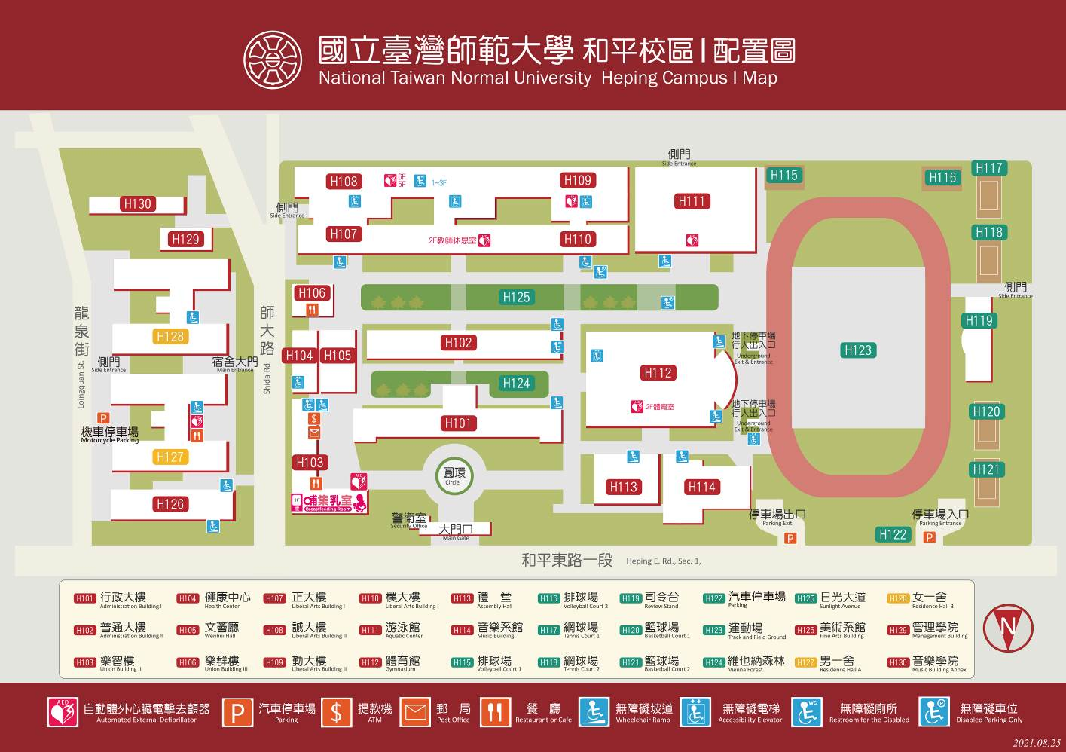
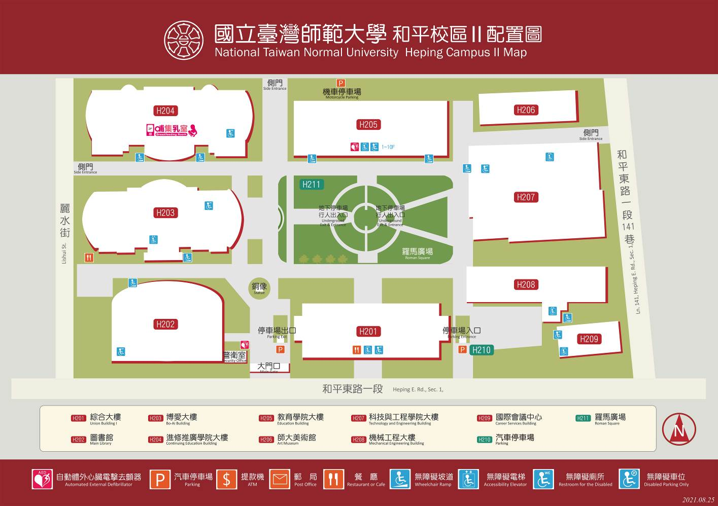

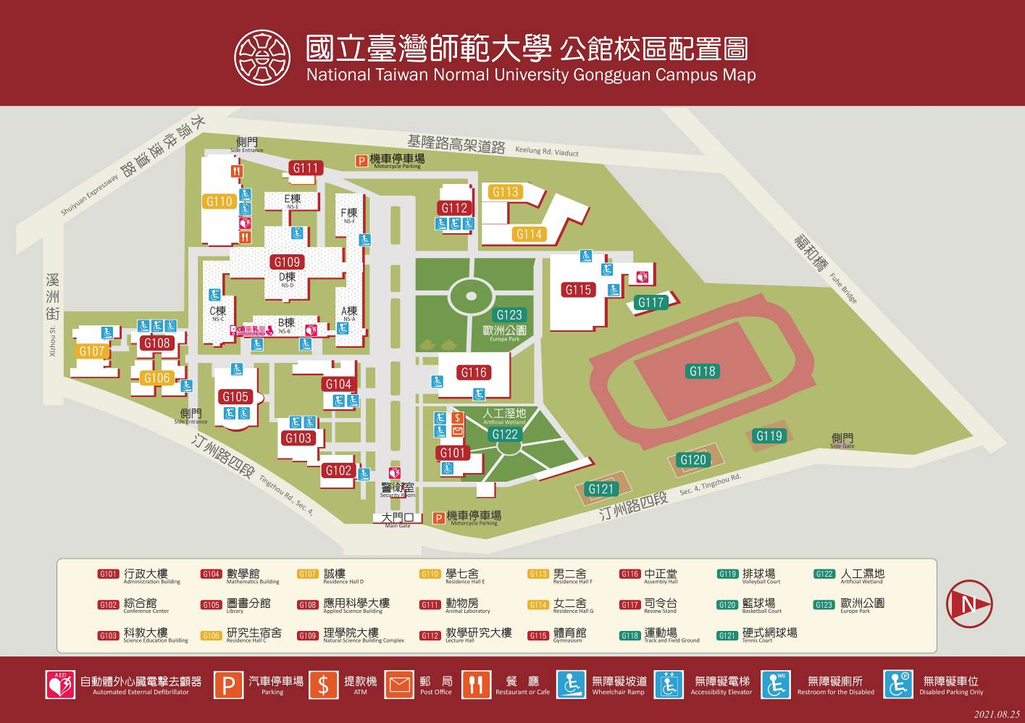

國立臺灣師範大學115學年度學士班二年級轉學招生考試

境外學歷切結書
持境外學歷報考者，其學歷採認須依「大學辦理國外學歷採認辦法」、「大陸地區學歷採認辦法」或「香港澳門學歷檢覈及採認辦法」辦理，學歷（力）證件經相關單位驗證屬實，並於錄取報到時繳驗下列資料：
- 國外學歷證件正本（中、英文以外之語文，應加附中文或英文譯本）一份，正本驗畢歸還。
- 國外學歷歷年成績證明正本（中、英文以外之語文，應加附中文或英文譯本）一份，正本驗畢歸還。
- 包括國外學歷修業起迄期間之入出國主管機關核發之入出國紀錄正本一份（如係外國籍或僑民免附，惟須提供身分證明文件查驗）。
考生姓名 |  |  | 報考學系
身分別 |  |  | 聯絡電話
校系名稱  （中文及原文全名） | 學校：（中文）__________________（原文）____________________
校系名稱  （中文及原文全名） | 學系：（中文）__________________（原文）____________________
學校所在地點  （國別/地區別） |  |  | 修業地點  （國別/地區別）
修業起迄  （以成績單資料為準） | 年 月至 年 月  （合計： 年 月，共 學期）
停留於當地大學修業  期間之入出國紀錄  （外國生或僑民免填  惟請檢附相關身分證明） | 1. 自 年 月 日出國至 年 月 日返臺，合計 月 日。
停留於當地大學修業  期間之入出國紀錄  （外國生或僑民免填  惟請檢附相關身分證明） | 2. 自 年 月 日出國至 年 月 日返臺，合計 月 日。
停留於當地大學修業  期間之入出國紀錄  （外國生或僑民免填  惟請檢附相關身分證明） | 3. 自 年 月 日出國至 年 月 日返臺，合計 月 日。
停留於當地大學修業  期間之入出國紀錄  （外國生或僑民免填  惟請檢附相關身分證明） | 4. 自 年 月 日出國至 年 月 日返臺，合計 月 日。
停留於當地大學修業  期間之入出國紀錄  （外國生或僑民免填  惟請檢附相關身分證明） | （如出入境頻繁致上述表列不敷使用者，請另紙詳列）
本人對上述相關規定已詳閱，並具結保證以上事項屬實。本人如獲錄取，將於「報到時」依前述規定繳（驗）各項文件證書；否則本人願放棄本項考試錄取資格，絕無異議。
此 致  國立臺灣師範大學招生委員會 |  | 立切結書人簽章：
 |  | 身分證字號：
 |  | 具結日期：115年 月 日

國立臺灣師範大學115學年度學士班二年級轉學考招生考試

退伍軍人身分考試優待具結書
考生姓名 |  |  | 身分證字號
報考學系 |  |  | 手 機
入伍時間 |  | 年 月 日 | 服役時間 | 年 月
退伍時間 |  | 年 月 日 | 服役時間 | 年 月
請勾選符合優待之條件：
請勾選 | 身份別 |  | 加分優待方式
 | 在營服役期間五年以上 | 退伍後未滿一年者 | 成績原始總分增加25%
 | 在營服役期間五年以上 | 退伍後一年以上，未滿二年者 | 成績原始總分增加20%
 | 在營服役期間五年以上 | 退伍後二年以上，未滿三年者 | 成績原始總分增加15%
 | 在營服役期間五年以上 | 退伍後三年以上，未滿五年者 | 成績原始總分增加10%
 | 在營服役期間四年以上未滿五年 | 退伍後未滿一年者 | 成績原始總分增加20%
 | 在營服役期間四年以上未滿五年 | 退伍後一年以上，未滿二年者 | 成績原始總分增加15%
 | 在營服役期間四年以上未滿五年 | 退伍後二年以上，未滿三年者 | 成績原始總分增加10%
 | 在營服役期間四年以上未滿五年 | 退伍後三年以上，未滿五年者 | 成績原始總分增加5%
 | 在營服役期間三年以上未滿四年 | 退伍後未滿一年者 | 成績原始總分增加15%
 | 在營服役期間三年以上未滿四年 | 退伍後一年以上，未滿二年者 | 成績原始總分增加10%
 | 在營服役期間三年以上未滿四年 | 退伍後二年以上，未滿三年者 | 成績原始總分增加5%
 | 在營服役期間三年以上未滿四年 | 退伍後三年以上，未滿五年者 | 成績原始總分增加3%
 | 在營服滿義務役法定役期（不含服補充兵役、國民兵役及常備兵役軍事訓練期滿者），其役期未滿三年，且退伍後未滿三年者 |  | 成績原始總分增加5%
 | 在營服現役期間，因作戰或因公致身心障礙不堪服役而免役或除役，領有撫卹證明者，至報名截止日未滿五年者 |  | 成績原始總分增加25%
 | 在營服現役期間，因病致身心障礙不堪服役而免役或除役者，領有撫卹證明者，至報名截止日未滿五年者 |  | 成績原始總分增加5%

具結事項 | - 本人現為退伍軍人身份，且未曾以此身分報考高級中等以上學校新生或轉學考試享加分優待錄取。  - 本人今報考貴校115學年度學士班二年級轉學生招生考試，填寫個人服役退伍資料如上，並依「退伍軍人報考高級中等以上學校優待辦法」規定，繳驗本人服役退伍證件影本，如有不實，願接受取消錄取資格或開除學籍之處分。  - 本人同意貴校於本人申請上開加分優待而無法獲得所欲申請之加分優待時，自動將本人報考身分別依審查狀態轉為普通考生身分不予優待，絕無異議且不申請退費。  此致  國立臺灣師範大學招生委員會 立具結書人簽章：  115年 月 日

國立臺灣師範大學115學年度學士班二年級轉學考招生考試

運動成績優良考生考試優待具結書

考生 （請填寫姓名）具有運動成績優良身分，今報考貴校115學年度學士班二年級轉學生招生考試，依教育部「中等以上學校運動成績優良學生升學輔導辦法」規定，特繳驗本人運動比賽成績證明影本乙份及相關文件，申請核給優待。
謹此具結保證本人報考高級中等以上學校新生或轉學生考試，未曾以運動成績優良身分申請加分優待錄取。
- 以上具結如有不實，願接受取消錄取資格或開除學籍之處分。
- 本人同意貴校於本人申請上開加分優待而無法獲得所欲申請之加分優待時，自動將本人報考身分別依審查狀態轉為普通考生身分不予優待，絕無異議且不申請退費。
此致
國立臺灣師範大學招生委員會
立具結書人： （簽章）
報考學系別：
身分證字號：
具結日期：115年 月 日

國立臺灣師範大學115學年度學士班二年級轉學招生考試

低收入戶免繳報名費優待申請書
考生姓名 |  | 報考系組別 | 系  組
身分證字號 |  | 出生日期 | 年 月 日
戶籍地址
通訊地址
聯絡電話 | （日） （夜） （行動）
應檢附證件 | 低收入戶證明文件（非清寒證明或中低收入戶證明）
注意事項 | - 凡低收入戶得免繳本項報名費，請先進入報名系統填寫報名資料。  - 填妥本申請書，連同有效之低收入戶證明文件（非清寒證明或中低收入戶證明），掃描（內容務必清晰）並合併成一個PDF檔（檔案不可超過8MB），於報名期間內提出申請，以電子郵件寄送至本校招生委員會（tzu0210@ntnu.edu.tw），檔案名稱及信件主旨請註明「115轉學考低收入戶優待申請_OOO（姓名）」，逾期不予受理，亦不接受補件。  - 經本校審核通過後，以電子郵件通知考生進行後續作業。  - 未檢附證明文件者，視同未完成報名手續，不予優待，亦不接受補件。  - 服務電話：（02）7749-1179。
審查結果  （考生勿填） | - 符合優待資格，免繳報名費。  - 不符優待資格，須補繳報名費。

國立臺灣師範大學115學年度學士班二年級轉學招生考試

退費申請書
- 考生 報名 貴校「115學年度學士班二年級轉學考」招生考試，因故無法完成報名手續，依簡章規定申請退費，敬請核辦。
- 退費申請原因：
□ 溢繳報名費（不含重複報名）者。
□ 已繳交報名費，但未上傳報考身分或報考資格資料者（請詳見簡章第6頁）。
□ 已繳報名費，但報考資格不符者。
- 本人存款帳戶（非考生本人帳戶無法受理）資料如下，退費時請將款項逕撥入該帳戶內：
□ 郵局戶名： 存簿帳號： （請填寫14位數字）
□ 金融機構： 銀行 分行
戶名： 帳號：
此致
國立臺灣師範大學招生委員會
申請人簽章：
身分證字號：
報考學系：
地址：
電話：
手機：
申請日期：115年 月 日
※ 退費申請應於115年6月4日（星期四）前，掃描後以電子郵件寄送本校招生委員會（tzu0210@ntnu.edu.tw），檔案名稱及信件主旨請註明「115轉學考退費申請_OOO（姓名）」，逾期不予受理（退費詳細規定請見簡章第7-8頁）。

國立臺灣師範大學115學年度學士班二年級轉學招生考試

推薦函
National Taiwan Normal University Recommendation for Transfer Admission
一、被推薦者部份 Applicant’s Information
姓名：  Name |  | 聯絡電話：  Telephone No.
大學：  Undergraduate | (學校名稱)  (University/College name) |  | (科系)  (Department name)
現職：
Current occupation (if employed)
E-mail:
注意事項Note：
- 本推薦函之目的在協助本系招生委員瞭解被推薦人過去求學、研究或工作之狀況，其內容不對外公開。
The purpose of this recommendation letter is to assist the admissions committee to understand the applicant’s past studies, research or work. The content will not be disclosed to the public.
- 系統將發送通知信至推薦人電子信箱，請推薦人於期限內，上網填寫推薦函後，線上送出即可（詳請見簡章第6頁）。
Referee will receive an online recommendation form via email. Please complete the form and submit it by the due date. Please refer to page 6 of admission prospectus for details.

二、推薦者部份 Referee’s Information
1. 基本資料 Basic Information:
推薦者姓名:
Name
服務單位：  Institution/Company |  | 職稱：  Title/Position
聯絡地址：
Address
聯絡電話：  Telephone No. | ( )
E-mail：
2. 與「被推薦者」之關係 (可以多選)：How well do you know the applicant? (Check as many as applied.)
 | 導師，共擔任  Mentor, for |  | 年  year(s)
 | 老師，共教過申請人  Instructor, taught in |  | 門課  Course(s) | 課程名稱：  Course Title(s)
 |  | (number)
 | 學士論文研究計畫指導老師 Advisor for bachelor thesis/research project
 | 工作主管 Supervisor (at work)
 | 朋友/同事 Friend/Colleague

3. 與「被推薦者」認識  I have known the applicant for | 年。  years.

4. 與「被推薦者」接觸之機會： | 多Very frequent |  | ←⎯⎯⎯⎯→ |  |  | 少Seldom
Frequency of contact with the applicant

三、在本人所接觸過的過程中，被推薦人表現是：
Please evaluate the performance of the applicant based on your interaction experience.

評估項目  Performance Evaluation | A傑出Outstanding  (5%以內) | B優  Very Good（6%~20%） | C良  Good（21%~40%） | D好  Average（41%~60%） | E可  Acceptable  （60%以下） | F無法評估  Unable to judge
誠實與可信度
Integrity and reliability
自信心與成熟度
Self confidence and maturity
對建議與批評之接受程度
Acceptance of suggestions and criticism
學習能力
Learning ability
口頭表達
Oral communication capability
英文閱讀及表達能力
Reading and communication capability in English
分析能力
Analytical skills
問題解決能力
Problem-solving ability

四. 整體而言，「被推薦者」在同儕中總體表現為：
What is your overall ranking of this applicant among other students at his or her educational level?

前5% (Upper 5%) 前10% (Upper 10%) 前25% (Upper 25%)
前50% (Upper 50%) 50%以後 (Lower 50%)

五、整體評論General comments：

國立臺灣師範大學招生考試限用電子計算機型號

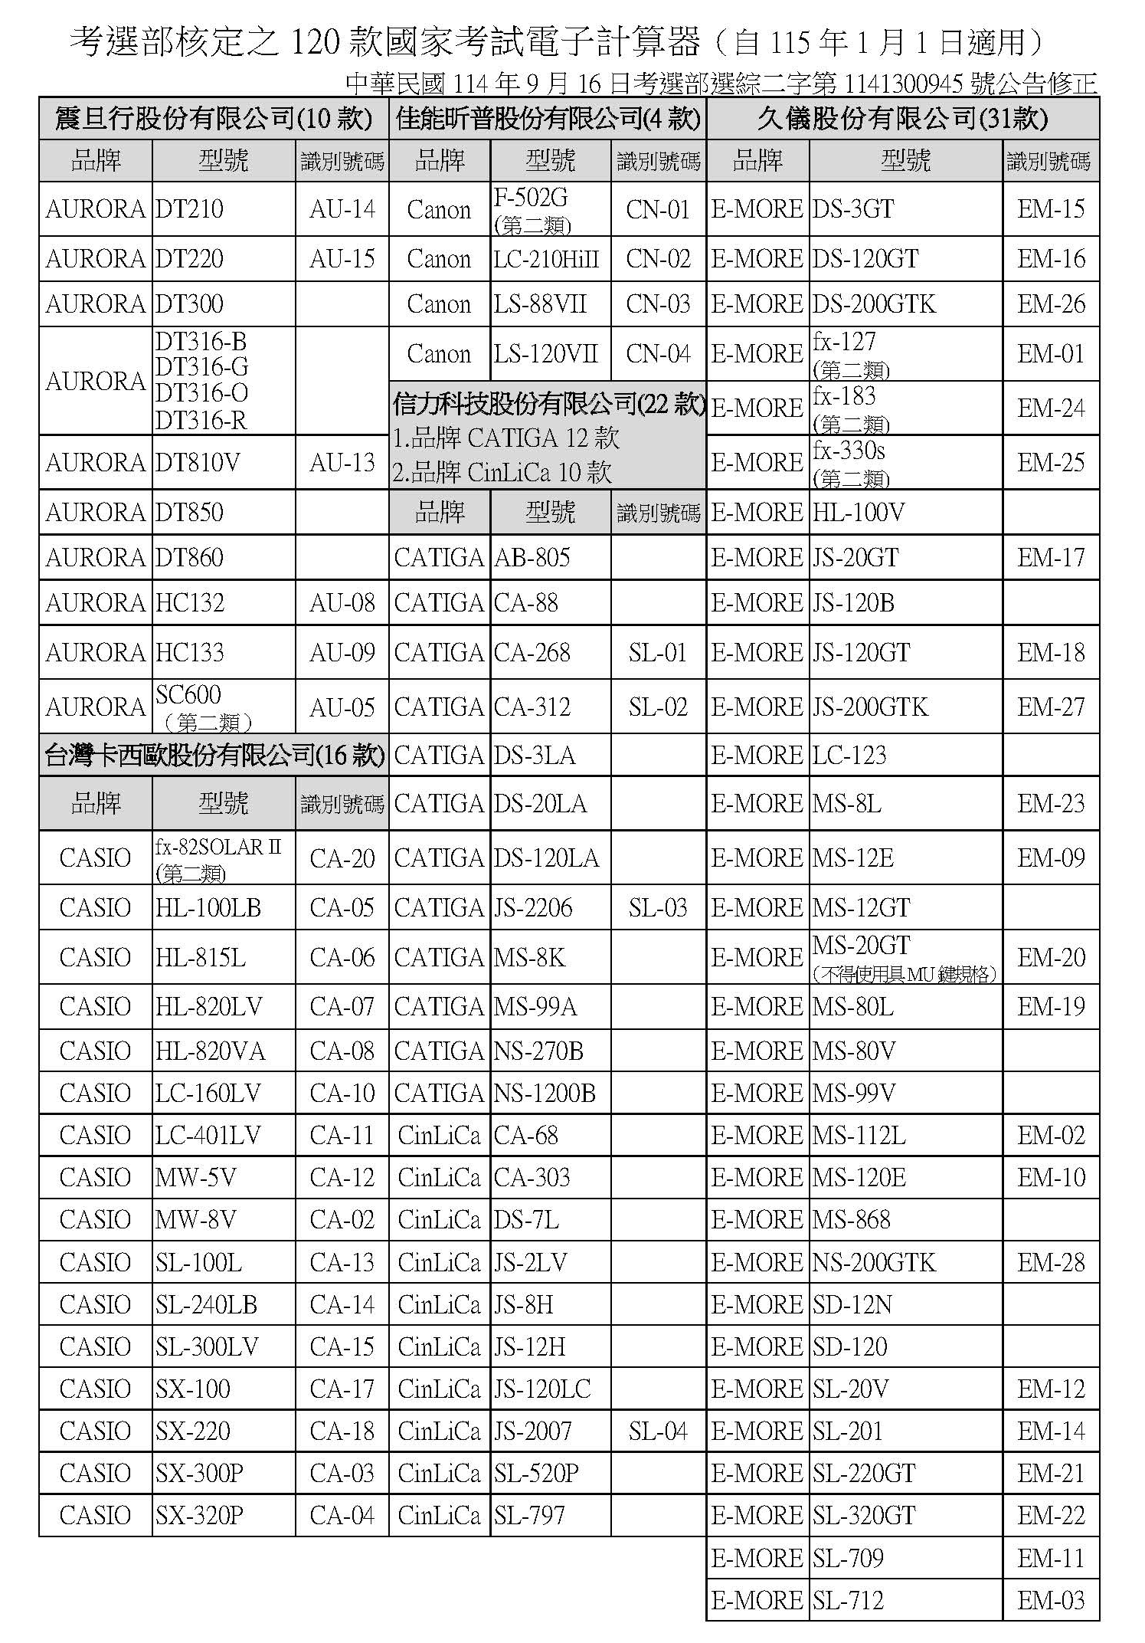

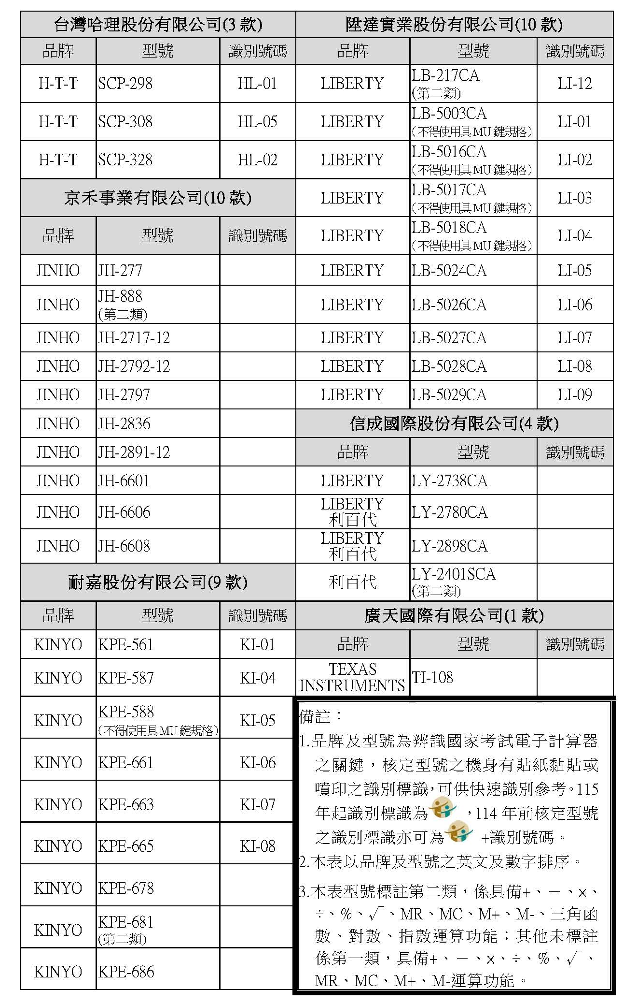

國立臺灣師範大學115學年度學士班二年級轉學招生考試

放棄入學資格聲明書
准考證號碼：
姓名：
身分證字號：
出生年月日：
經錄取為 學 系

組新生

因故自願放棄本項考試之入學資格，特此聲明。

此致

國立臺灣師範大學
立 書 人： （簽章）
聯絡電話：
通訊地址：
電子信箱：

說明：請慎重考慮，一旦送交本聲明書後，日後不得有任何聲明異議或補救措施要求入學。

中華民國 115 年 月 日
簡 章 公 告
取 得 方 式 |  | 備 註
網路下載 | 公告網址：https://enroll.itc.ntnu.edu.tw/Enroll/TransEntry | 1. 免費。  2. 考生進入網頁後，請點選「重要公告」中「115學年度學士班二年級轉學生招生簡章」，即可參閲並下載列印簡章內容及各項表件。

國立臺灣師範大學招生委員會
地址：106308臺北市和平東路一段162號
電話：（02）7749-1179
網址：https://enroll.itc.ntnu.edu.tw/Enroll/TransEntry


